УТВЕРЖДЕНО
Директор МБОУ
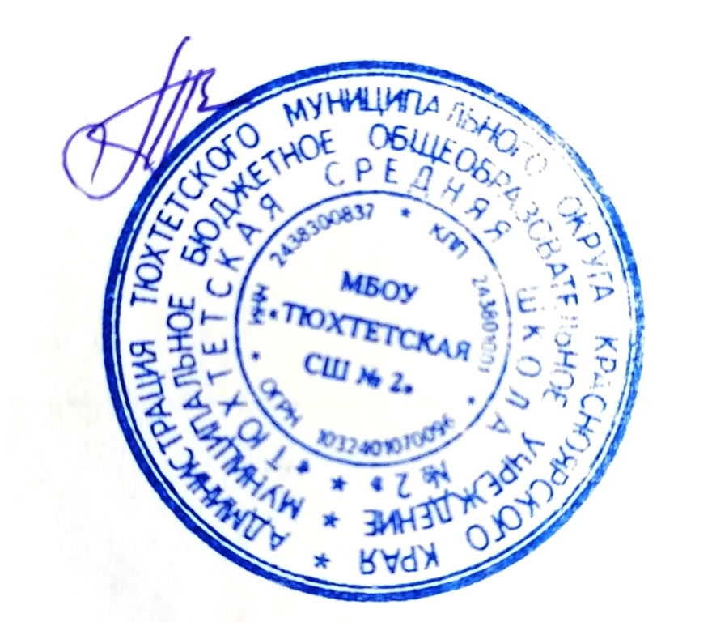
«Тюхтетская средняя школа №2»
/Тимотыш А.Н./
Приказ № 01-04-112
от «31» августа 2023 г

Дорожная карта
по проведению СПТ
в МБОУ «Тюхтетская СШ № 2»
2023-2024 учебный год

№ | Сроки  исполнения | Мероприятие | Ответственные
Организационный этап
1. | 14.09.2023 г. | Проведения организационного совещания для педагогических работников, участвующих о организации и проведения СПТ в  МБОУ «Тюхтетская СШ №2» | Администрация ОО, Социальный педагог Мельникова Н.Г.
2. | 15.09.2023 г. | Подготовка приказа о проведении СПТ  в МБОУ «Тюхтетская СШ №2» | Администрация ОО
3. | 18.09.2023 г. | Проведения заседания школьного МО классных руководителей по вопросу процедуры проведения СПТ | Администрация ОО, Социальный педагог Мельникова Н.Г.
4. | С 19.09.-  29.09.2023 г. | Проведение тематических классных часов и сбор информированных согласий с обучающихся | Администрация ОО, Классные руководители, Социальный  педагог Мельникова Н.Г.
5. | С 19.09.-  29.09.2023 г. | Проведение родительских собраний, тиражирование памяток для родителей по прохождению обучающимися СПТ в  ОО и сбор информированных согласий с | Администрация ОО, Классные руководители,

 |  | родителей/законных представителей | Социальный  педагог Мельникова Н.Г.
6. | 19.09.2023 г. | Размещение на сайте ОО информации об организации СПТ | Администрация ОО  Социальный  педагог Мельникова Н.Г.
7. | 20.09. - 01.10.2023 г. | Собрать информированное согласие/отказ в письменной форме об участии в СПТ обучающихся | Социальный педагог Мельникова Н.Г.  Классные руководители
8. | 19.09-  02.10.2023 г. | Составление списков обучающихся в ОО, для участия в СПТ | Администрация ОО  Социальный педагог Мельникова Н.Г.  Классные руководители
9. | 02.10.2023 г. | Кодирование обучающихся, в ОО, для участия в СПТ | Администрация ОО  Социальный педагог Мельникова Н.Г.  Классные руководители
10. | С 19.09. –  01.10.2023 г. | Индивидуальная работа со всеми участниками образовательного процесса с целью разъяснения целей и задач СПТ (в случаи отказа от СПТ) | Администрация ОО  Социальный педагог Мельникова Н.Г.  Классные руководители
Основной этап
1. | 03.10.-  09.10.2023 г. | Проведение СПТ в ОО (организация помещения для проведения) | Администрация ОО  Социальный педагог Мельникова Н.Г.  Классные руководители
2. | 05.10.-  10.10.2023 г. | Мониторинг количества обучающихся ОО, давших согласие на СПТ и прошедших его | Администрация ОО Социальный педагог Мельникова Н.Г.  Классные руководители
3. | С 10.10.-  06.11. 2023 г. | Углубленная психолого-педагогическая диагностика обучающихся с высокими показателями риска, выявленных в ходе  СПТ, Включение их в ГПВ | Администрация ОО Социальный педагог Мельникова Н.Г.  Классные руководители
4. | С 06.11 – 07.12. | Написание и реализация программы | Администрация ОО

 | 2023 г. |  | сопровождения детей ГПВ по итогам СПТ, и углубленной психолого- педагогической диагностики с включение всех участников  образовательных отношений | Социальный педагог Мельникова Н.Г.  Классные руководители
5. | 10.09.-07.12.  2023 г. |  | Разработка плана (Антикризисной программы) и программы родительских собраний в ОО, направленной на профилактику возникновения кризисных ситуаций в ОО, с включением вопроса о порядке проведения профилактического медицинского осмотра. (Дополняется  после окончания СПТ) | Администрация ОО Социальный педагог Мельникова Н.Г.  Классные руководители
6. | 04.10.-  03.11.2023 г. |  | Методическая помощь педагогам ОО по процедуре диагностики, методикам диагностики, интерпретации  результатов мониторинга | Администрация ОО Социальный педагог Мельникова Н.Г.
7. | 08.12.2023 г. |  | Проведение школьного ППк для определения индивидуальной траектории профилактической работы с детьми ГПВ | Администрация ОО Социальный педагог Мельникова Н.Г.  Классные руководители
8. | 01.09.2023-  30.05.2024 г. |  | Проведение организационных мероприятий, посвященных проведению СПТ, психолого-педагогическому и социальному сопровождению всех участников образовательных  отношений, и по итогам СПТ | Администрация ОО Социальный педагог Мельникова Н.Г.  Классные руководители
3. Заключительный этап
1. |  | Декабрь 2023 г.-  январь 2024 г. | Раскодировка и сравнительный анализ полученных результатов по ОО, и по отдельным обучающимся | Администрация ОО Социальный педагог Мельникова Н.Г.  Классные руководители
2. |  | 10.01.2024 г | Обсуждение общих результатов СПТ на  педагогическом совещании при директоре ОО, корректировка плана  профилактической работы (при  необходимости) | Администрация ОО  Социальный педагог Мельникова Н.Г.  Классные руководители

3. | Март-апрель 2024 г. | Углубленная (повторная) психолого- педагогическая диагностика обучающихся с высокими показателями риска, выявленных в ходе СПТ,  Включение их в ГПВ | Администрация ОО Социальный педагог Мельникова Н.Г.  Классные руководители
4. | Январь 2024г. | Написание и реализация программы сопровождения детей ГПВ по итогам СПТ, и углубленной психолого- педагогической диагностики с включение всех участников  образовательных отношений | Администрация ОО Социальный педагог Мельникова Н.Г.  Классные руководители
5. | Январь 2024г. | Разработка плана и программы родительских собраний в ОО, направленной на профилактику возникновения кризисных ситуаций в ОО, с включением вопроса о порядке проведения профилактического  медицинского осмотра. | Администрация ОО Социальный педагог Мельникова Н.Г.  Классные руководители
6. | Январь 2024 г. | Подготовка аналитической справки по результатам проведения СПТ | Администрация ОО Социальный педагог Мельникова Н.Г.
7. | Январь 2024-  июнь 2024 г. | Анализ динамики коррекционной работы, сопровождение, поддержка с ГПВ, по итогам СПТ. | Администрация ОО Социальный педагог Мельникова Н.Г.  Классные руководители
8. | Январь 2024-  июнь 2024 г. | Сопровождения детей ГПВ. Контроль за вовлеченностью обучающихся ГПВ в досуговую деятельность.  Предоставление отчета в конце учебного  года. | Администрация ОО Социальный педагог Мельникова Н.Г.  Классные руководители
9. | Июнь 2024 г. | Предоставление итогов работы по СПТ, Перспективное планирование. | Администрация ОО  Социальный педагог Мельникова Н.Г.
10. | 03.06.2024 г. | Проведение заседания школьного ППк -  - анализ и результаты качества сопровождения ГПВ  - организация работы с ГПВ в летний период | Администрация ОО Социальный педагог  Мельникова Н.Г.

